**Objectifs : Reconnaître et dire très vite des petites quantités sans compter avec le doigt et prendre la quantité d’objets indiquée.**

**Matériel** : boites à œufs découpées ou entières ( 6 alvéoles) , des jetons ou bouchons ou tout autre petit matériel ; un jeu de cartes avec des points ou 1 dé (fabriqué maison ou normal avec faces cachées)

Jeu de cartes de « rien » à 3, voire 4

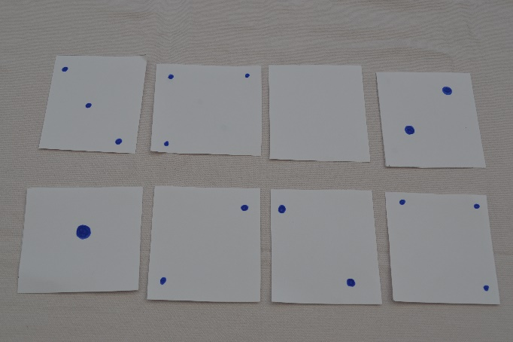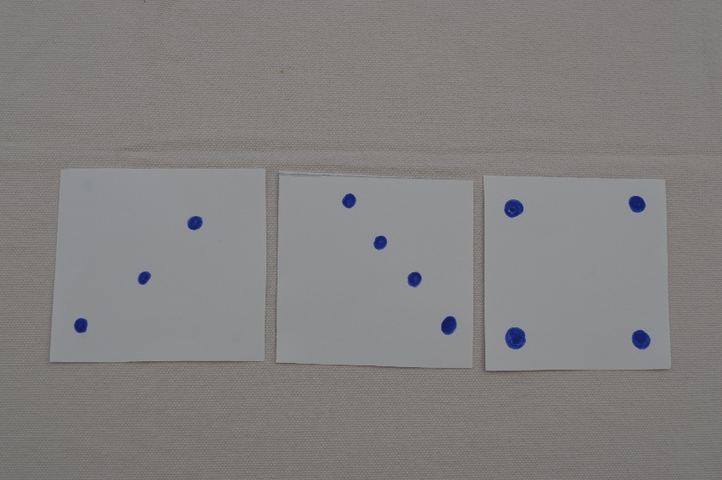

La reconnaissance des quantités doit être à la fin **instantanée**: pas de comptage pour l’instant sinon cela peut être une source d’erreurs pour les enfants qui ne maîtrisent pas la suite des chiffres.

**But** : remplir le premier sa boite comme suit. NB : on peut la remplir en une seule fois ce qui peut être motivant pour l’enfan. Ou si cela va trop vite, prendre une grande boite à œufs.

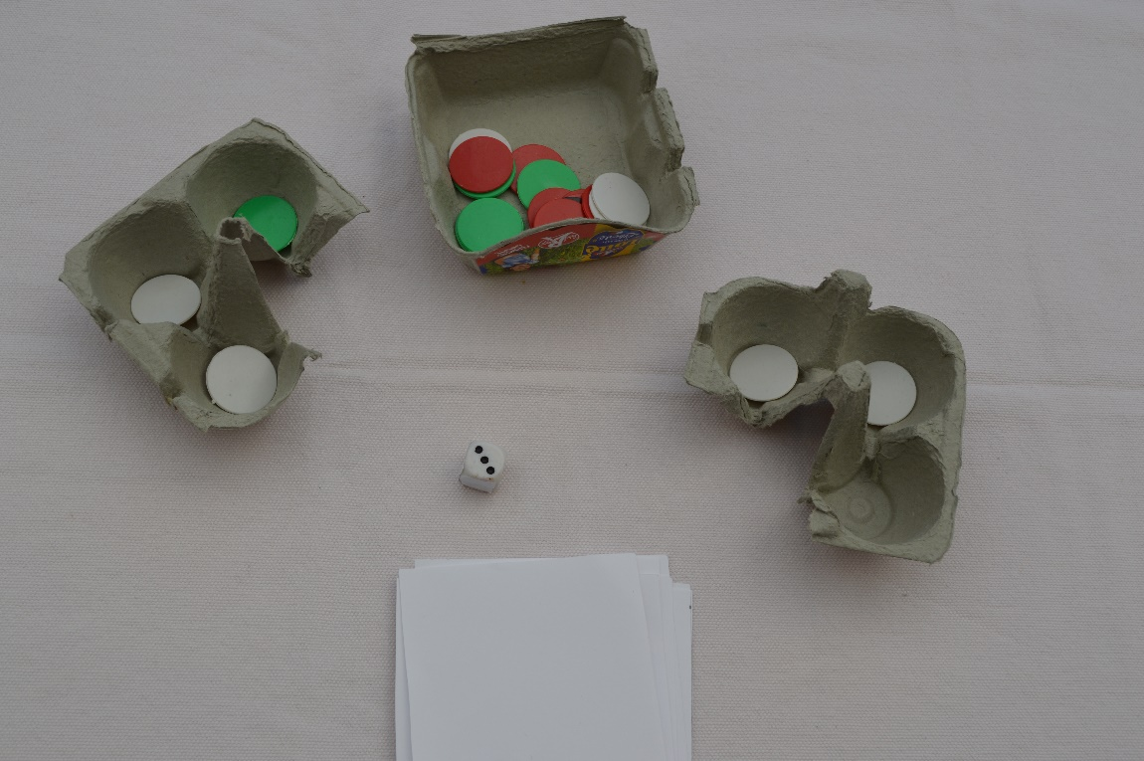

**Déroulement** : lancer le dé ou tirer 1 carte, dire combien ça fait et prendre la quantité indiquée. L’enfant peut les petits objets sur les points pour vérifier.

